TP2 – Site PHP
Création de la base de données :
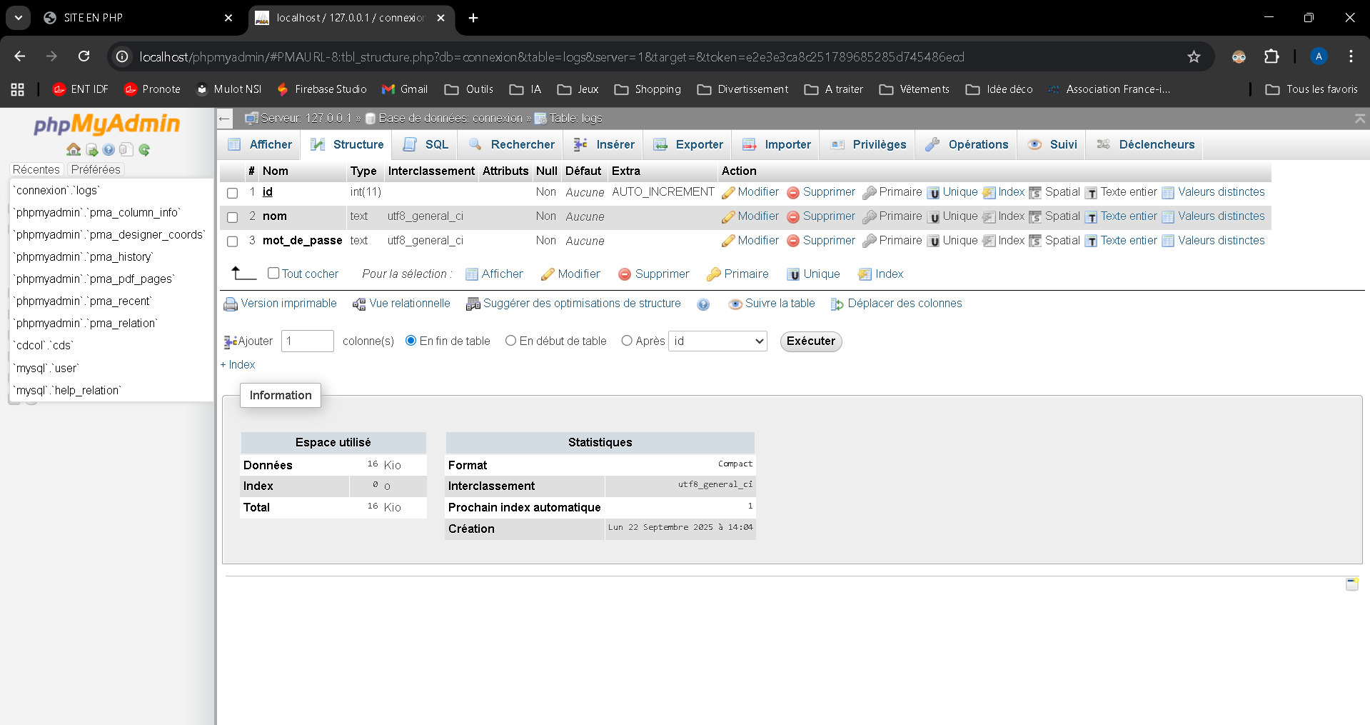
Création de l’utilisateur client ayant accès au localhost et ayant les permissions de SELECT et INSERT (changé par tous les privilèges pour des tests sur cette capture d’écran) :
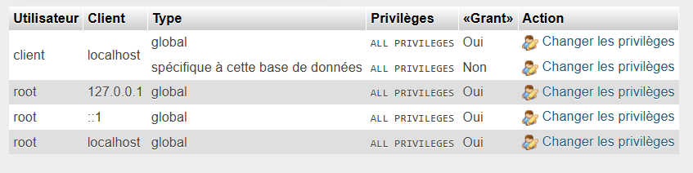
- Faites le lien entre ce code et les éléments observables sur le navigateur :
On peut voir sur notre navigateur un formulaire qui demande un login et un mot de passe ainsi qu’un bouton « OK » qui permet de soumettre nos données pour les vérifier. Via la méthode POST, les informations écrites dans les champs grâce au form vont être envoyer au serveur Apache dès que le bouton va être pressé grâce à un tableau associatif $_POST[] contenant les informations saisies puis le fichier login.php va être exécuter côté serveur en cliquant sur le bouton « ok ». On a un hyperlien qui nous redirige vers créer_compte.php en cliquant dessus
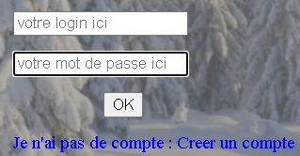

- A quoi sert require() ?
require() sert à que le champ ne puisse pas être vide lors de la pression du bouton OK. C’est-à-dire qu’on est obligé d’avoir écrit un login et un mot de passe dans le formulaire sinon un message d’erreur s’affiche et le formulaire ne s’envoie pas.
- A quoi sert « action= « login.php » » dans la balise « form » ?
Ce bout de code permet que dès que le bouton est pressé le formulaire va être envoyer au serveur qui va interprété ces données grâce au fichier login.php
- A quoi sert « method= "POST" » dans la balise « form » ?
Ce bout de code permet de spécifier la méthode avec laquelle la requête va être effectuer au serveur. C’est-à-dire par ou les informations saisies vont être transmise (ici avec POST c’est via une requête http)

Je me suis concentré sur la page de connexion dans un premier temps. L’accès à la base de donnée m’a réellement pris 5h de cours ce qui m’a laisser seulement une seule heure pour réellement travailler sur la confection de mon code. La connexion avec login et mot de passe ne fonctionne pas. Voici des captures d’écran des différents fichiers de mon site :
Index.php :
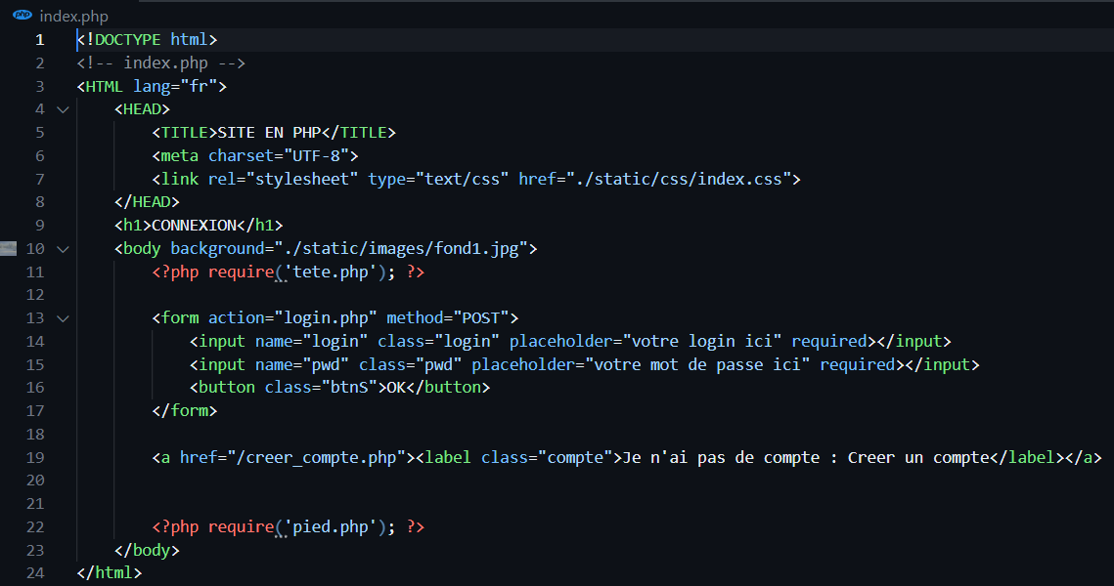
Créer_compte.php :
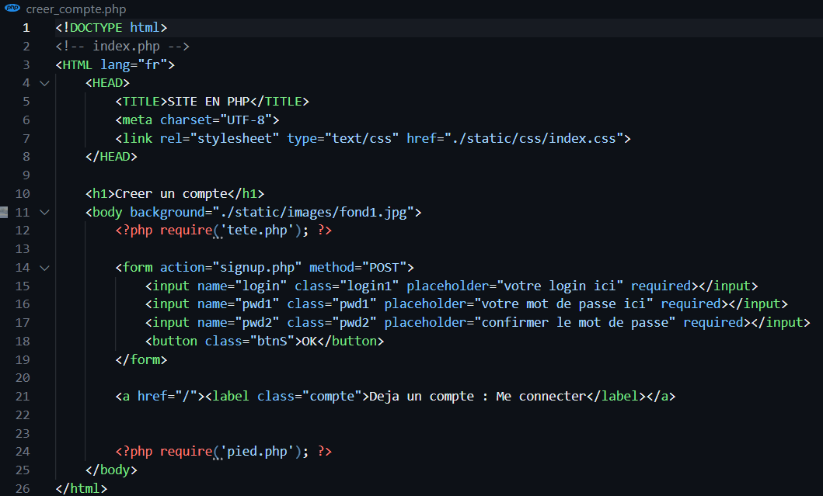
Login.php :
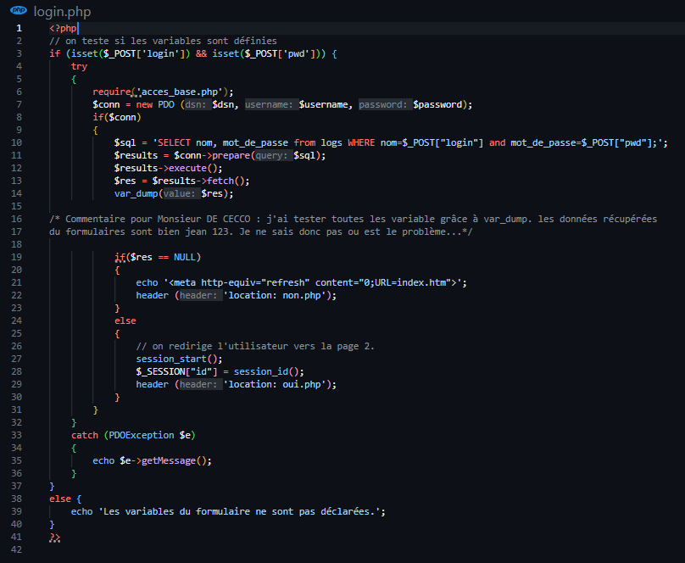
Signup.php :
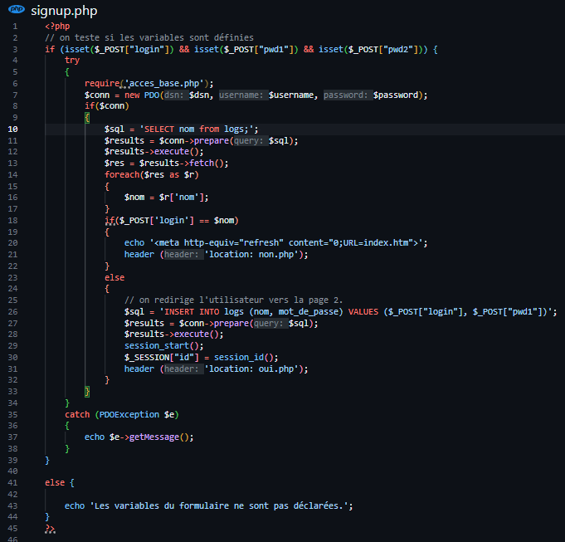

Acces_base.php :
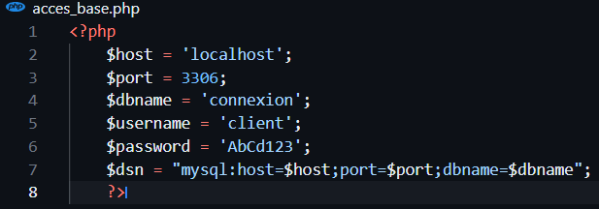
Ma base de données :
